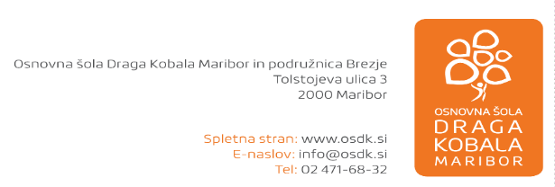

SEZNAM DELOVNIH ZVEZKOV IN ŠOLSKIH POTREBŠČIN ZA
2. RAZRED OŠ V ŠOL. L. 2021/2022

Delovne zvezke dobite v šoli. Druge potrebščine starši kupite sami v katerikoli knjigarni ali papirnici, ali jih naročite preko spleta pri KOPIJA – nova, Državni založbi Slovenije in Mladinski knjigi.

Starši, ohranjenih šolskih potrebščin ne kupujte. Dokupite le manjkajoče.

DELOVNI ZVEZKI - dobite v šoli
Kramarič, M. …: LILI IN BINE, zvezek za opismenjevanje v dveh delih, ROKUS-KLETT (2. del)
LILI IN BINE 2 - komplet C - samostojni delovni zvezki za matematiko in slovenščino s kodo za Lilibi.si in prilogo za angleščino
EAN: 3831075928459
(Kramarič, M. …: LILI IN BINE 2 - samostojni delovni zvezek za slovenščino, 1. in 2. del, Rajšp, M. …: LILI IN BINE 2 - samostojni delovni zvezek za matematiko, 1., 2. in 3. del)

ŠOLSKE POTREBŠČINE - kupite
ZVEZKI
SLJ | ABC – zvezek z malimi tiskanimi črkami (Lili in Bine), 1 kom  ABC – zvezek z malimi in velikimi pisanimi črkami (Lili in Bine), 1 kom  A4 - črtasti z vmesno črto, 40-listni, 1 kom
MAT | A4 - veliki karo, 40-listni, 1 kom
SPO | A4 - črtasti z vmesno črto in brezčrtni v enem, 40-listni, 1 kom
GUM | B5 - brezčrtni, 40-listni, 1 kom
TJA | A4 - brezčrtni, 40-listni, 1 kom
OSTALE POTREBŠČINE
Ovitki, svinčnik HB – 2 kom, ravnilo NOMA 5 (velika šablona), NOMA 1 (mala šablona), radirka, šilček, peresnica, mapa A4 z elastiko (plastificirana), nalivno pero.

Likovne potrebščine: kolaž papir A4, 24-barvni, blok za likovno vzgojo (velikost A3, 32-listni), risalni listi 20 kosov, voščenke, tempera barvice (priporočamo AJDA), tempera barvica posamična bela, lesene barvice, flomastri (dve debelini pisanja), lepilo v stiku (2 kom: belo, netekoče), brisalec črnila.

Lanske potrebščine: paleta, lonček za vodo, škarje, komplet čopičev (ploščati št. 6,10, okrogli št. 8), risalno oglje v palčkah (12 kosov v škatli), škatla Lili in Bine (za likovni pribor).

Šolska torba, vrečka za copate, vrečka za športno opremo, šolski copati.

